附件：商务及技术要求
一、资质要求
1.投标人须是具有建筑装饰装修资质或维修资质。
2.投标人须提供公司营业执照、组织机构代码证、税务登记证或“三证合一”的营业执照复印件。
3.供应商参加政府采购活动前三年内未被列入“信用中国”网站(www.creditchina.gov.cn) 失信被执行人、 重大税收违法失信主体、政府采购严重 违法失信行为记录名单、和“中国政府采购”网站 (www.ccgp.gov.cn) 政府采购严重违法失信行为信息记录名单；
二、项目要求
1、工程地点：荆州市沙市区江津东路172号中医医院内
（需自行查看现场，充分考虑现场情况）
2、工程工期：10天（雨天顺延）实际开工日期见院方通知。
3、工程质量：合格
4、工程内容：荆州市中医医院杏林楼后门挡风棚制作安装工程清单以及相关施工图纸所有内容。
5、施工要求：施工过程中，严格在医院确认的施工区域中工作（施工区域放置施工警示牌），按照医院相关要求以及国家建筑施工规范施工，施工中尽可能保障正常的医疗活动不受影响，并及时处理废渣清运出场。
6、注意事项：该项目位于荆州市沙市区江津东路中医医院杏林楼后门，来往人员较多，制作安装时要注意周边人员安全，做好施工现场安全管理，不影响医疗工作的正常开展。
7、投标文件要求：正本壹份，副本贰份，胶印装订，密封性合格，内容格式见招标文件。（正副本文件均须加盖公章）。
8、提供施工措施方案内容简述章节（形式格式自定）。
9、付款方式：
付款方式待中标后与院方签订施工合同时具体协商约定。
10、质保期：根据《建设工程质量管理条例》及有关规定，质保期为2年。

施工图
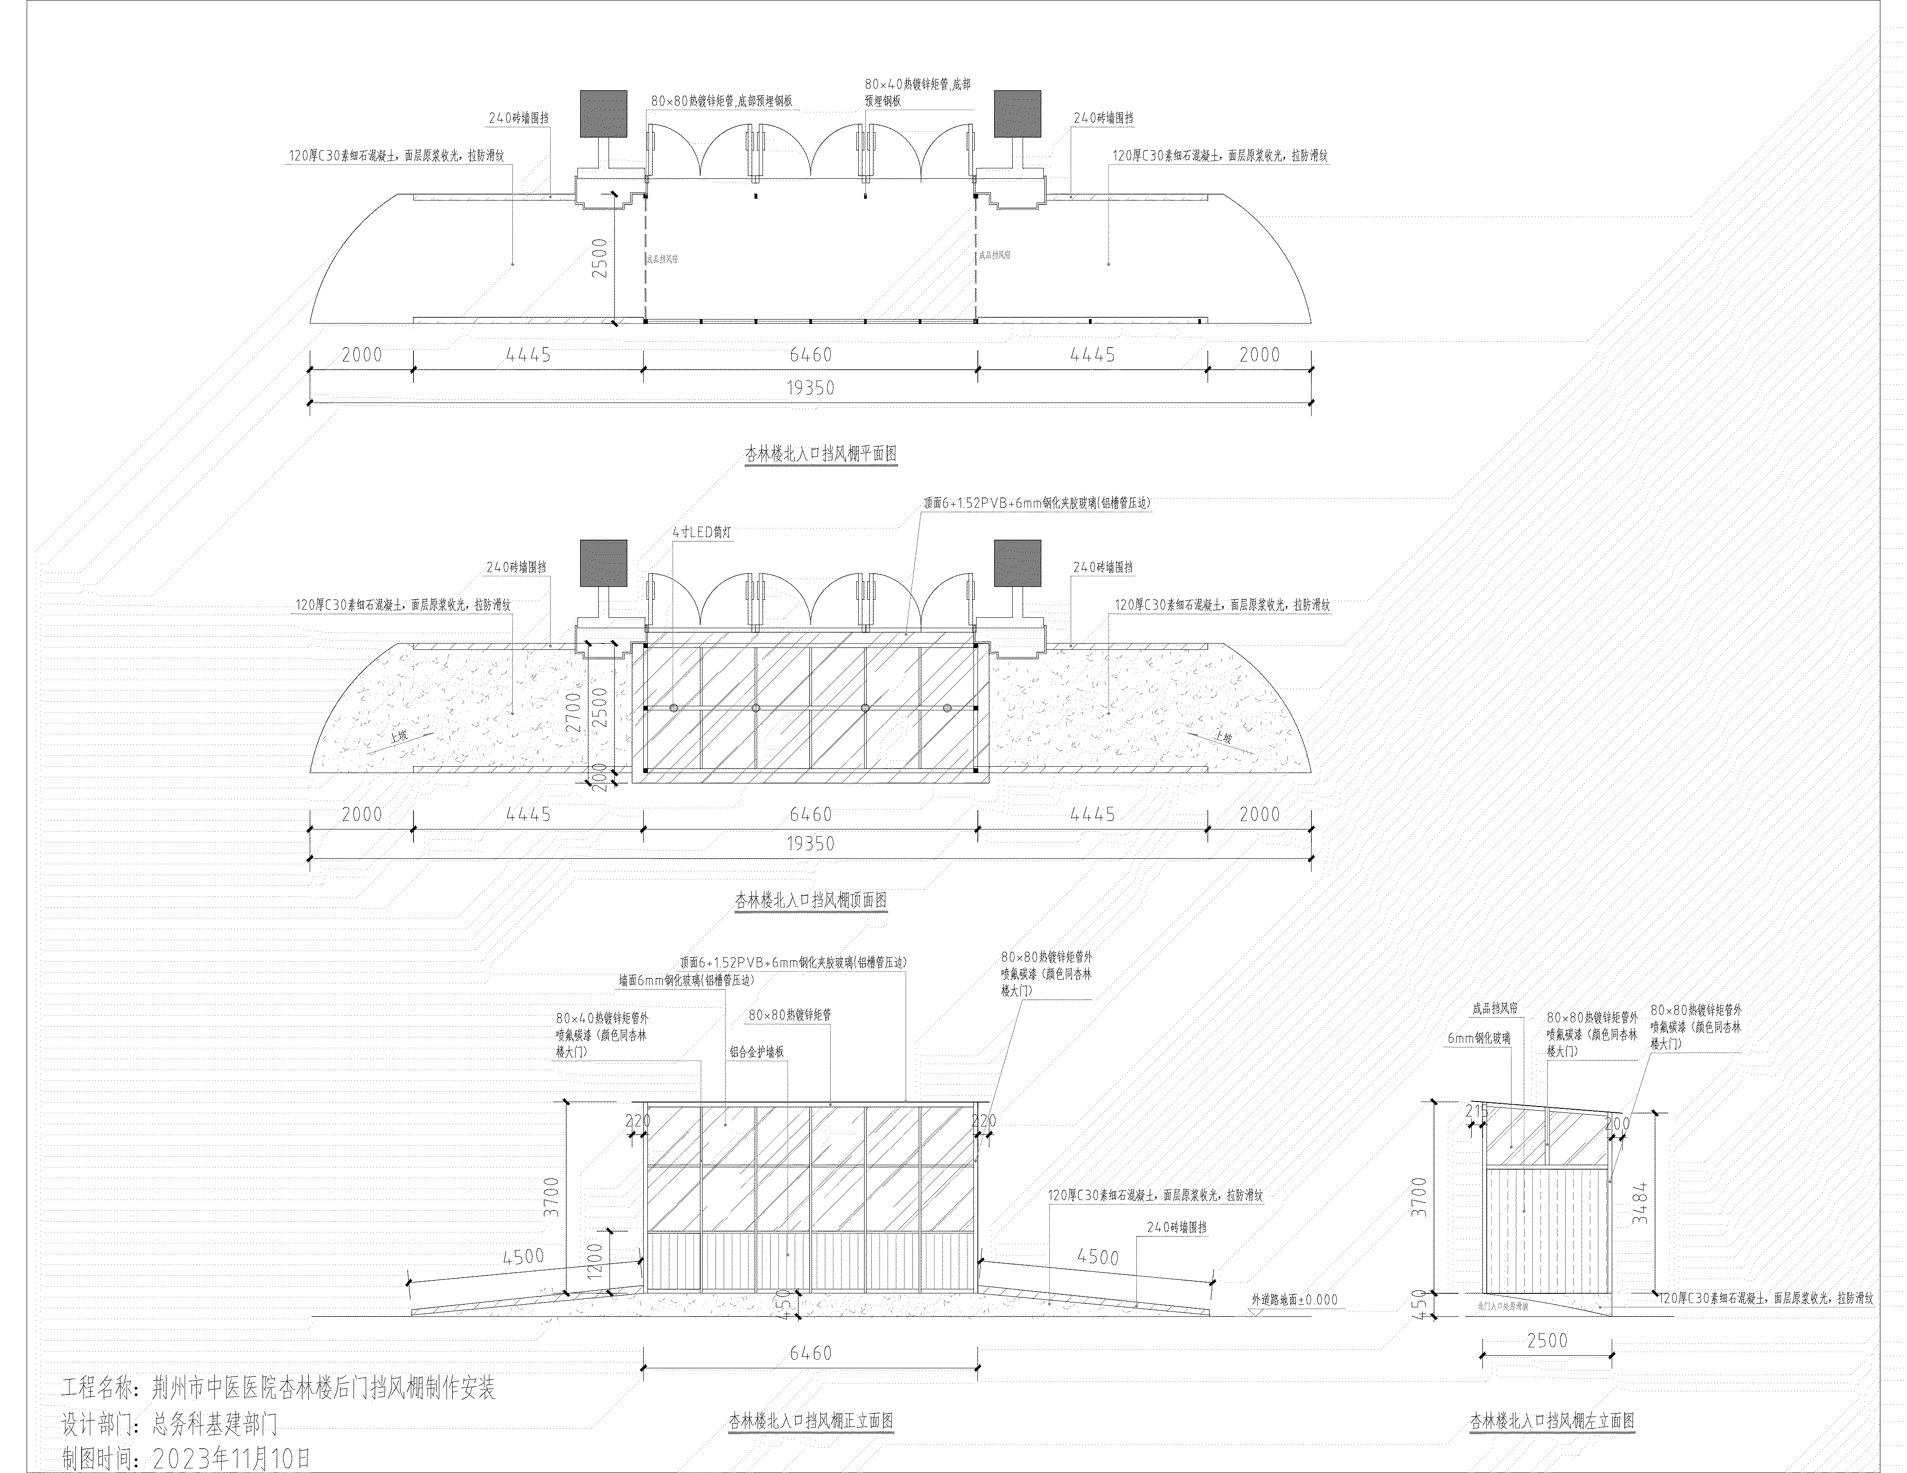

三、法定代表人授权书
：
兹授权 同志为我公司参加贵单位组织的（填 项 目 名 称）竞争性选择采购活动的代表人，全权代表我公司处理在该项目采购活动中的一切事宜。代理期限从 年 月 日起至 年 月 日止。

授权单位（盖章）：
法定代表人签字：
签发日期： 年 月 日

附：代理人（签字）：
职务： 性别：
身份证号码：

粘贴法定代表人和被授权人《第二代居民身份证》复印件

年 月 日

四、报 价 表
项目名称：
项目编号：

序号 | 项目名称 | 规格 | 数量 | 单位 | 报价（元） | 备注
1
2
... | ... | ... | ... | ... | ...
合计：总报价（小写）：
大写：

注: 1)请供应商一次报出不得更改的价格。
2)本表中报价单位为人民币，单位为元。
供应商名称： （签章）
报价时间： 2023 年 月 日

五、营业执照副本复印件

